กิจกรรม ประชุมทีมอสม.และเครือข่ายในพื้นที่รับผิดชอบ
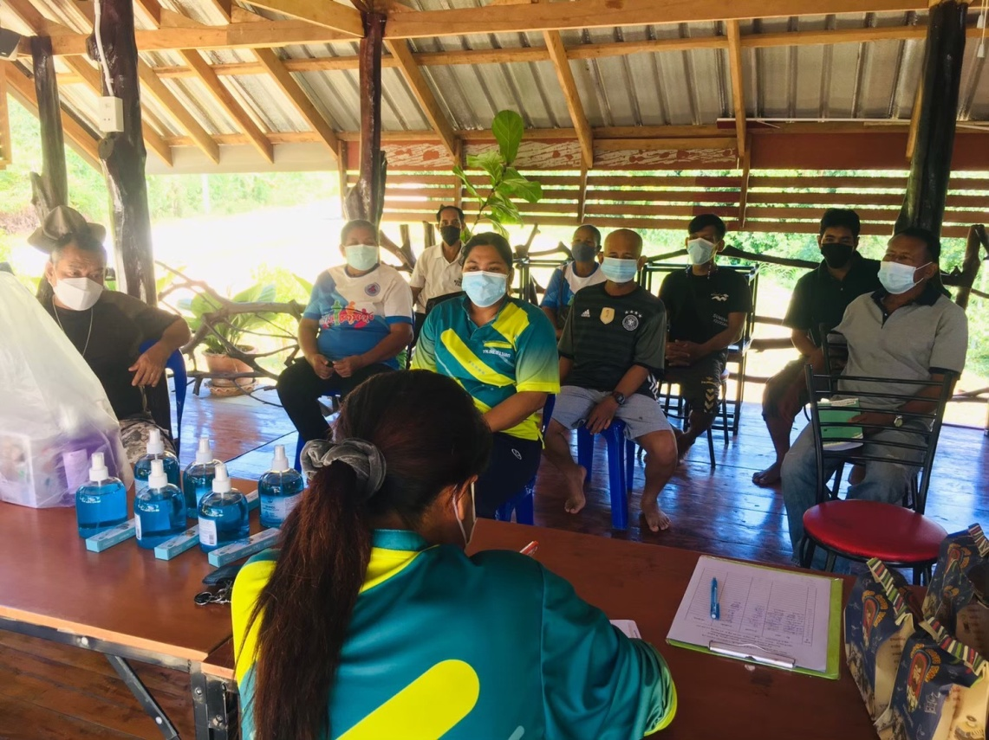

หมู่ 2 บ้านสว.นอก ต.สุคิริน

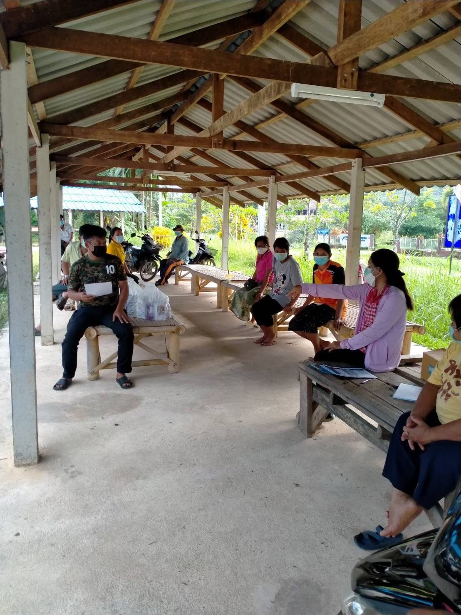
หมู่ 8 บ้านราษฎร์ผดุง ต.สุคิริน
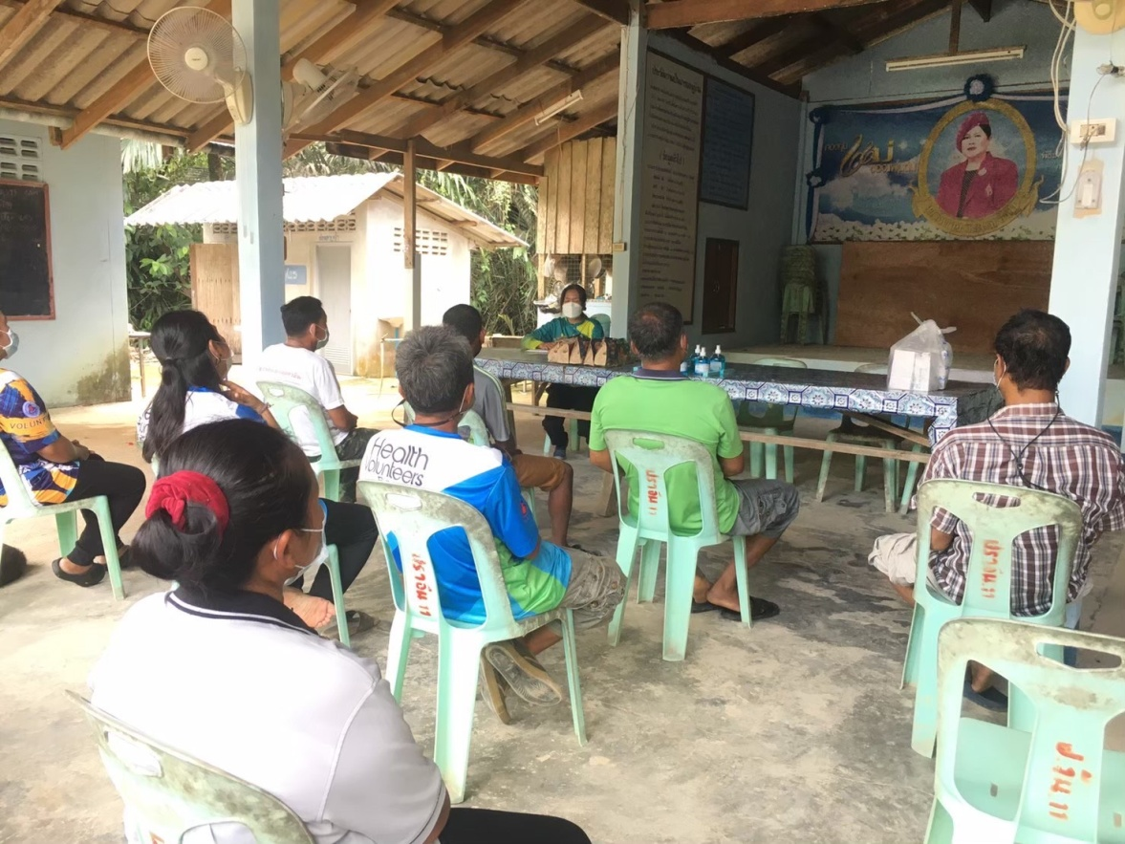

หมู่ 11 บ้านซอยปราจีน ต.สุคิริน

